甘肃省临夏回族自治州临夏县2024科目一模拟考试100题推荐附答案

1、这个标志是何含义？
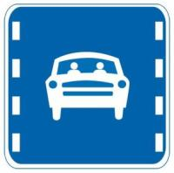
A、小型汽车专用车道
B、机动车专用车道
C、多乘员车辆专用车道
D、出租汽车专用车道
正确答案：C
分析：此标志为多乘员车辆专用车道，比机动车专用车道标志上的小车多了2个小人，所以它是多乘员车辆专用车道。

2、以下交通标志中，表示禁止一切车辆和行人通行的是？
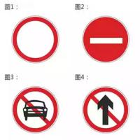
A、图1
B、图2
C、图3
D、图4
正确答案：A
分析：记住就可以了，其他标志是什么？去“交通标志”里学习一遍吧。

3、机动车驾驶人造成重大交通事故后逃逸，构成犯罪的，十年内不能申请机动车驾驶证。
A、正确
B、错误
正确答案：B
分析：《交通法》第一百零一条：违反道路交通安全法律、法规的规定，发生重大交通事故，构成犯罪的，依法追究刑事责任，并由公安机关交通管理部门吊销机动车驾驶证。造成交通事故后逃逸的，由公安机关交通管理部门吊销机动车驾驶证，且终生不得重新取得机动车驾驶证。

4、申请增加准驾车型的，申请人应向哪里的车辆管理所申领机动车驾驶证？
A、全国任意车管所
B、户籍所在地
C、居住地
D、所持驾驶证核发地
正确答案：D
分析：《机动车驾驶证申领和使用规定》规定，申领机动车驾驶证的人，按照下列规定向车辆管理所提出申请：（一）在户籍所在地居住的，应当在户籍所在地提出申请；（二）在户籍所在地以外居住的，可以在居住地提出申请；（三）现役军人（含武警），应当在部队驻地提出申请；（四）境外人员，应当在居留地或者居住地提出申请；（五）申请增加准驾车型的，应当在所持机动车驾驶证核发地提出申请；（六）接受全日制驾驶职业教育，申请增加大型客车、重型牵引挂车准驾车型的，应当在接受教育地提出申请。

5、请判断一下图中左侧机动车有几种违法行为？
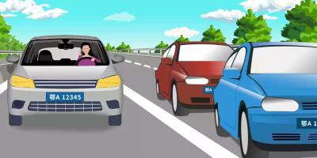
A、五种违法行为
B、三种违法行为
C、四种违法行为
D、两种违法行为
正确答案：B
分析：1、打电话；2、未系安全带；3、占用应急车道。

6、以下哪项行为可构成危险驾驶罪？
A、闯红灯
B、无证驾驶
C、疲劳驾驶
D、醉驾
正确答案：D
分析：危险驾驶罪是指在道路上醉酒驾驶机动车或者在道路上驾驶机动车追逐竞驶，情节恶劣的行为。

7、驾驶人的这种违法行为会被记多少分？
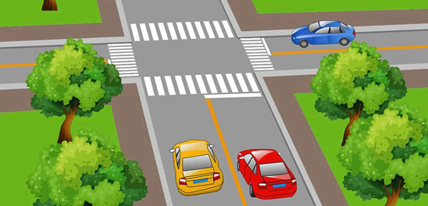
A、1分
B、3分
C、6分
D、12分
正确答案：B
分析：如图所示，路中心黄色实线，分隔对向行驶的车流。因此，黄色机动车属于逆向行驶。根据《道路交通安全违法行为记分管理办法》规定，第十一条，机动车驾驶人有下列违法行为之一，一次记3分：（四）驾驶机动车不按规定超车、让行，或者在高速公路、城市快速路以外的道路上逆行的；

8、服用国家管制的精神药品可以短途驾驶机动车。
A、正确
B、错误
正确答案：B
分析：涉嫌服用国家管制的精神药品、麻醉药品后不得驾驶车辆。

9、机动车在环形路口内行驶，遇有其他车辆强行驶入时，只要有优先权就可以不避让。
A、正确
B、错误
正确答案：B
分析：当然错拉，有优先权就了不起呀?有优先权也要考虑到安全啊，不然容易发生两车相撞。

10、机动车驾驶人因死亡、身体不适、丧失民事行为能力或超过机动车驾驶证有效期一年以上未换证的，车辆管理所应当如何处理？
A、注销其行驶证
B、注销其驾驶证
C、扣留机动车
D、罚款
正确答案：B
分析：《机动车驾驶证申领和使用规定》第四十二条 机动车驾驶人具有下列情形之一的，车辆管理所应当注销其机动车驾驶证：(一)死亡的；(二)身体条件不适合驾驶机动车的；(三)提出注销申请的；(四)丧失民事行为能力，监护人提出注销申请的；(五)超过机动车驾驶证有效期一年以上未换证的。

11、醉酒驾驶机动车在道路上行驶会受到以下哪种处罚？
A、处2年以下徒刑
B、5年内不得重新获取驾照
C、处2年以上徒刑
D、处管制，并处罚金
正确答案：B
分析：《道路交通安全法实施条例》第九十一条，饮酒后驾驶机动车的，处暂扣六个月机动车驾驶证，并处一千元以上二千元以下罚款。因饮酒后驾驶机动车被处罚，再次饮酒后驾驶机动车的，处十日以下拘留，并处一千元以上二千元以下罚款，吊销机动车驾驶证。醉酒驾驶机动车的，由公安机关交通管理部门约束至酒醒，吊销机动车驾驶证，依法追究刑事责任；五年内不得重新取得机动车驾驶证。【醉5】饮酒后驾驶营运机动车的，处十五日拘留，并处五千元罚款，吊销机动车驾驶证，五年内不得重新取得机动车驾驶证。

12、驾驶机动车在道路上违反道路交通安全法的行为，属于什么行为？
A、违章行为
B、违法行为
C、过失行为
D、违规行为
正确答案：B
分析：“违反道路交通安全法”，明显的是违法，它都暗示了是“违法”行为。

13、装有ABS系统的机动车在冰雪路面上会最大限度缩短制动距离。
A、正确
B、错误
正确答案：B
分析：我来仔细说一下，ABS是防抱死系统，轮胎不会抱死侧滑。现在的车基本上ABS是标配。这个问题的后面是错的，最大限度的缩短距离应该是手刹拉，脚刹踩，是这个错

14、在图中所示的这段道路上行驶，驾驶人需要注意什么？
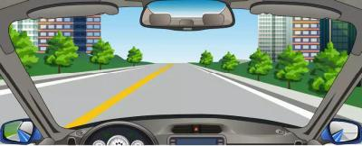
A、如果没有逆向行驶的车辆允许越中心线行驶
B、只有在超车的时候才能越中心线行驶
C、既不能越中心线也不能压中心线行驶
D、只要有逆向行驶的车辆就不能越线行驶
正确答案：C
分析：图中所示的这段道路行驶需要注意既不能越中心线也不能压中心线行驶。

15、这个路面标记是何含义？
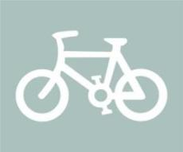
A、自行车专用道
B、非机动车道
C、摩托车专用道
D、电瓶车专用道
正确答案：B
分析：如果出行请环保出行，这是非机动车（就是不烧油的）不要把四轮的开到他们的道上

16、在这种环境下通过路口如何使用灯光？
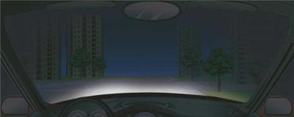
A、关闭远光灯
B、使用危险报警闪光灯
C、使用远光灯
D、交替使用远近光灯
正确答案：D

分析：路过没有路灯和信号灯的路口，应该交替使用远近光灯，提示周围的车辆，以免发生事故。

17、在如图这种环境中行车，应该怎样使用灯光？
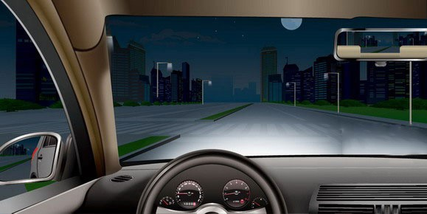
A、变换远近光灯
B、关闭前照灯
C、开启远光灯
D、开启近光灯
正确答案：A
分析：如图所示，前方路面施划有人行横道线，因此，在这种环境中行车，应当交替远近光灯。根据《道路交通安全法》第四十八条规定：机动车在夜间通过急弯、坡路、拱桥、人行横道或者没有交通信号灯控制的路口时，应当交替使用远近光灯示意。

18、交通警察对未放置保险标志上道路行驶的车辆可依法扣留行驶证。
A、正确
B、错误
正确答案：B
分析：应该是扣留车辆，不是扣留行驶证。

19、以下交通标志表示除小客车外和货车外，其他车辆可以直行。
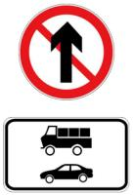
A、正确
B、错误
正确答案：A
分析：记住就可以了，其他图标是什么？去“交通标志”里学习一遍吧。

20、下列做法是否正确？
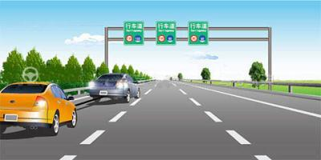
A、正确
B、错误
正确答案：B
分析：图中的小型客车是在高速公路上充当牵引车，两车应该在最右侧车道上行驶。

21、机动车在高速公路上发生故障或交通事故后，驾驶人不按规定使用危险报警闪光灯的，对其处以罚款100元、驾驶证记3分的处罚。
A、正确
B、错误
正确答案：B
分析：在道路上车辆发生故障、事故停车后，不按规定使用灯光或者设置警告标志的，罚款200，记3分。

22、如图所示，驾驶机动车遇到这种情况，以下做法正确的是什么？
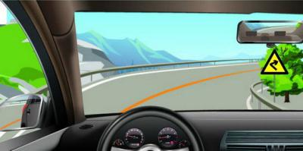
A、减速慢行、鸣喇叭示意
B、为拓宽视野，临时占用左侧车道行驶
C、加速行驶
D、停车观察
正确答案：A
分析：驾驶机动车遇到这种情况，应该：减速慢行、鸣喇叭示意。

23、如图所示，驾驶机动车驶出车道后可以直接驶入行车道。
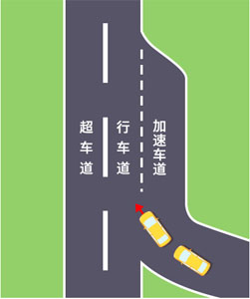
A、正确
B、错误
正确答案：B
分析：机动车想驶离匝道进入高速公路行车道，必须通过加速车道进行加速，再驶入行车道。保证行车安全。因此本题说直接驶入行车道错误。

24、机动车驾驶证被依法扣押、扣留、暂扣期间能否申请补发？
A、可以申请
B、扣留期间可以临时申请
C、暂扣期间可以临时申请
D、不得申请补发
正确答案：D
分析：机动车驾驶证被依法扣押、扣留或者暂扣期间，机动车驾驶人不得申请补发。

25、机动车仪表板上（如图所示）这个符号表示什么？
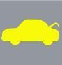
A、一边车门开启
B、行李舱开启
C、发动机舱开启
D、燃油箱盖开启
正确答案：B
分析：后边为行李舱，前边为发动机舱。

26、这个标志是何含义？
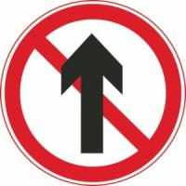
A、禁止掉头
B、禁止向右转弯
C、禁止直行
D、禁止向左转弯
正确答案：C
分析：禁止直行：表示前方路口禁止一切车辆直行。此标志设在禁止直行的路口前适当位置。

27、这个标志的含义是告示前方道路是单向通行路段。
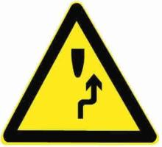
A、正确
B、错误
正确答案：B
分析：警告标志右侧绕行。用以告示前方道路有障碍物，车辆应按标志指示减速慢行。设在道路障碍物前适当位置。

28、遇到这种情形时，应怎么办？
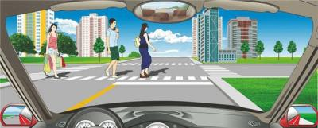
A、从行人前方绕行
B、停车让行人先行
C、鸣喇叭提醒行人
D、从行人后方绕行
正确答案：B
分析：以人为本，没有问题。

29、这个标志的含义是警告前方出现向左的急转弯路。
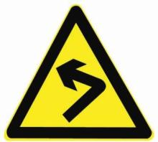
A、正确
B、错误
正确答案：A
分析：警告标志向左急转弯，行车注意安全。用以警告车辆驾驶人减速慢行。设置位置为曲线起点的外面，但不应进入相邻的圆曲线内。

30、夜间会车时，若对方车辆不关闭远光灯，可变换灯光提示对向车辆，同时减速靠右侧行驶或停车。
A、正确
B、错误
正确答案：A
分析：夜间安全驾驶知识中第三条就有：“夜间会车应当在距对方来车150米以外改用近光灯，若对方车辆不关闭远光灯，可连续变换灯光提示对向车辆。当遇对面来车仍不关闭远光灯是，应及时减速靠右侧行驶或停车让行。”

31、这一组交通警察手势是什么信号？
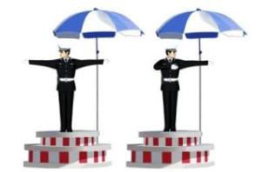
A、直行信号
B、转弯信号
C、停止信号
D、靠边停车信号
正确答案：A
分析：右手方向和左手方向是在一条线上的，右手做动作朝向左手的方向，加油 走你 直行~~

32、驾驶人行车中看到注意儿童标志的时候，应怎样做？
A、加速行驶
B、绕道行驶
C、谨慎选择行车速度
D、保持正常车速行驶
正确答案：C
分析：祖国的花朵，当然要保护了。

33、如图所示，A车在此处停车是可以的。
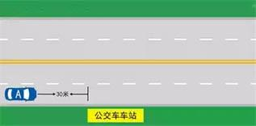
A、正确
B、错误
正确答案：A
分析：图上的汽车临时停放的地方在公共汽车站30米以外，所以是可以临时停放的。

34、驾驶机动车需要在路边停车时怎样选择停车地点？
A、在人行道上停放
B、在路边随意停放
C、在停车泊位内停放
D、靠左侧路边逆向停放
正确答案：C
分析：只有停车泊位是可以停放的。

35、行车中在道路情况良好的条件下可以观看车载视频。
A、正确
B、错误
正确答案：B
分析：当然不可以，开车是一个注意力极为集中的工作，出错就是人命。

36、这个导向箭头是何含义？

A、指示前方右转弯
B、指示前方掉头
C、指示前方直行
D、指示向左变道
正确答案：A
分析：指示前方右转弯,请记住了哦.

37、申请大型客车驾驶证的申请人，应该在26周岁以上，50周岁以下。
A、正确
B、错误
正确答案：B
分析：《机动车驾驶证申领和使用规定》规定：申请大型客车、重型牵引挂车准驾车型的，在22周岁以上，60周岁以下。

38、机动车驾驶人累积记分满12分的，还可以处理其他机动车的交通违法行为记录。
A、正确
B、错误
正确答案：B
分析：《道路交通安全违法行为记分管理办法》规定，机动车驾驶人有二起以上交通违法行为应当予以记分的，记分分值累积计算。机动车驾驶人可以一次性处理完毕同一辆机动车的多起交通违法行为记录，记分分值累积计算。累积记分未满12分的，可以处理其驾驶的其他机动车的交通违法行为记录；累积记分满12分的，不得再处理其他机动车的交通违法行为记录。

39、持有小型汽车驾驶证的驾驶人，发生交通事故造成人员死亡承担同等以上责任未被吊销机动车驾驶证的，应当在本记分周期结束后三十日内到公安机关交通管理部门接受审验，同时应当申报身体条件情况。
A、正确
B、错误
正确答案：A
分析：公安部令第123号》第六十条持有本条第三款规定以外准驾车型驾驶证的驾驶人，发生交通事故造成人员死亡承担同等以上责任未被吊销机动车驾驶证的，应当在本记分周期结束后三十日内到公安机关交通管理部门接受审验。

40、在道路上驾驶机动车追逐竞驶、情节恶劣的，可构成危险驾驶罪。
A、正确
以上内容仅为本文档的试下载部分，为可阅读页数的一半内容。如要下载或阅读全文，请访问：https://d.book118.com/918120041127006047

